«История гимна России». Урок музыки

урока: познакомить учащихся с гимном России в исторической ретроспективе.
Задачи урока:
образовательные:
- показать становление гимна России как символа государства;
развивающие:
- развитие интереса к истории России;
- формирование уважения к символам государства;
- расширение кругозора учащихся о государственной символики России;
- развитие навыков исполнения гимна;
воспитательные:
- воспитание гражданских чувств, чувства патриотизма через познание символов государства;
Методы:
- рассказ учителя с использованием средств визуальной и слуховой наглядности;
- сообщения учеников;
- работа учащихся с наглядным материалом (тексты гимнов)
Оборудование: компьютер, проектор, экран, иллюстрации, аудиофрагменты гимнов.
Ход урока
Учитель музыки: - сегодня мы будем говорить об одном из государственных символов России гимне. Что такое гимн?
Учащиеся: - музыкальное произведение торжественного характера, прославляющее правителя, страну.
Уч. муз.: - правильно. Государственный гимн так же, как герб и флаг, является официальным символом любой суверенной страны.
История гимнов уходит корнями в самую глубокую древность - гимны возникли намного раньше, чем гербы и знамена. В истории России жанр Государственного Гимна имеет свои особенности бытования. На протяжении веков у нас не было подобных специально созданных произведений. В какой-то мере их роль играли песнопения, звучавшие во время богослужений и некоторых церемоний в присутствии русских царей. Но это были сугубо церковные гимны, исполнявшиеся в связи с церковными обрядами и, главным образом, в храмах, в таких песнопениях восхваляются Бог, Богородица, Святые, но почти никогда - страна и её предводители.
Древняя Русь получила свое богослужебное пение из Византии вместе с крещением в конце Х в. В "Повести временных лет" говорится о первых славословиях на Руси в честь Иисуса Христа.
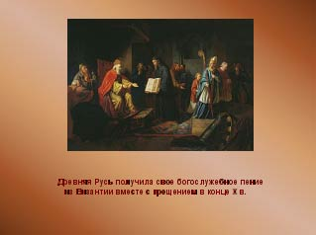
Музыковеды не могут четко осветить всю картину музыкального сопровождения различных торжеств в России, выходов царей и прочих государственных церемоний. Но известно, что в период создания единого Русского государства великий московский князь Иван III Васильевич создал профессиональный хор "государевых певчих дьяков". В последующие столетия этот хор исполнял духовные песнопения гимнического характера во время церковных праздников, царских величаний и других событий общегосударственной значимости.
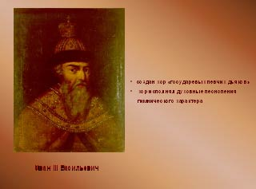
Первое появление на Руси светских музыкальных произведений официально-гимнического характера. наблюдается в начале 18-го века во времена правления Пётра I С Указом от 11 ноября 1721 года, согласно которому Пётр I принял на себя титул "Императора и Самодержца Всероссийского", а Россия стала Империей, возникают предпосылки для создания российского Государственного Гимна.
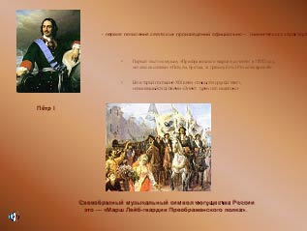
Звучит "Знают турки нас и шведы"
1 уч: Одно из популярных произведений, которое стало восприниматься, как своеобразный музыкальный символ могущества России это - "Марш Лейб-гвардии Преображенского полка", созданный в 20-е-30-е годы 18 века неизвестным автором. В его напеве соединены интонации петровских кантов и прусского марша. Первый текст на музыку "Преображенского марша", сочинён в 1805 году, начинался словами "Пойдём, братцы, за границу бить Отечества врагов!" Позже, уже во второй половине 19-го века, появился другой текст, начинавшийся словами "Знают турки нас и шведы". "Преображенский марш" никогда не был Государственным Гимном России. Однако он почти постоянно исполнялся при выходах императоров, на парадах, во время официальных церемоний и приёмов иностранных послов. А к концу 19-го века он стал главным маршем Российской Империи.
Уч.муз.: В конце XVIII в. появился еще один марш всероссийского значения. Во время царствования императрицы Екатерины II (1762-1796), богатое громкими военными победами и потрясающими воображение придворными празднествами в их честь, композитором О. И. Козловским на стихи Г. Р. Державина был написан торжественный полонез "Гром победы раздавайся". Иногда его именовали по припеву - "Славься сим, Екатерина!". Впервые он был исполнен в 1791 г. Исполнение полонеза произвело потрясающее впечатление на участников праздника.
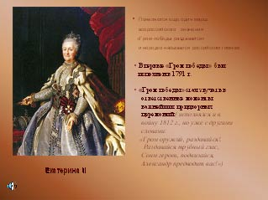
Звучит "Гром победы"
2 уч.: По обычаям того времени полонез служил первым танцем, с которого начинался придворный бал. Для каждого бала создавался новый полонез и исполнялся он лишь однажды - на следующем балу должен был звучать уже новый. Но "Гром победы" оказался слишком сильным произведением и, исполнив его один раз, забыть данный полонез навсегда оказалось невозможно.
Уч.муз.:В последующие годы "Гром победы" стал звучать в ответственные моменты важнейших придворных церемоний. (исполнялся он и в войну 1812 г., но уже с другими словами: "Гром оружий, раздавайся!. Раздавайся трубный глас, Сонм героев, подвизайся, Александр предводит вас!") Государственным гимном "Гром победы" не был, но величественный и помпезный характер этой песни так хорошо соответствовал духу екатерининского времени, что "Гром победы" стал самым ярким музыкальным символом России конца XVIII в. и нередко назывался современниками российским гимном.
3 уч.:С воцарением императора Павла I полонез "Гром победы" надолго исчезает из музыкального обихода России. Господствующее положение занимает военная музыка. Но именно при Павле I родился гимн, которому суждено было на многие десятилетия стать полуофициальным символом российской государственности. Главной задачей своего царствования Павел I считал установление в России порядка и строгой дисциплины.
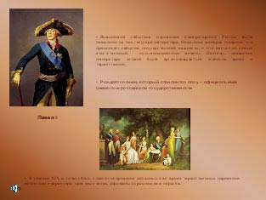
Звучит "Коль славен наш Господь в Сионе"
Уч..муз.:В своей реформаторской деятельности Павел I не упускал из виду ни больших, ни малых проблем. В частности, им была основательно переработана и строго установлена система воинских и государственных церемоний. Важнейшим событием церемоний императорской России было появление на них государя императора. Появление монарха говорило, что происходят события государственной важности, и что настал их самый ответственный, кульминационный момент. Поэтому, появление императора должно было организовываться особенно зримо и торжественно. Сигналом, который известит всех, что сейчас состоится выход монарха, могла стать только музыка, и не простая музыка, а совершенно особое музыкальное произведение, величественное, торжественное и исполняемое всегда, но только в одном случае - для встречи императора. Таким музыкальным произведением по воле Павла I стал духовный гимн "Коль славен наш Господь в Сионе" написанный великим русским композитором XVIII в. Д. Ф. Бартнянским на слова поэта и одновременно важного чиновника, куратора Московского Университета, действительного тайного советника М.Н. Хераскова.
В течение XIX в. гимн "Коль славен" непременно исполнялся во время торжественных церемоний несветского характера: крестных ходов, церковных праздников и парадов.
Все вышеназванные произведения гимнического характера не являлись официальным гимном, хотя в разное время отчасти выполняли его функции, почитались и были любимы в России.
4 уч.: В XIX веке потребность в Государственном Гимне Российской Империи стала очевидной. И вскоре Россия обрела музыкальный символ государственности.
После Отечественной войны 1812 года и Заграничных походов русской армии, в сентябре 1814 года открылся Венский Конгресс. 14 сентября 1815 года Александр I подписал акт об основании Священного союза. Вскоре был создан Четверной союз - России, Великобритании, Австрии и Пруссии. Целью обоих союзов было противодействие революционным движениям в странах Европы.
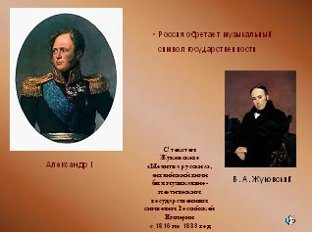
Звучит "Боже, Царя храни!" ("Молитва русских")
Дабы подчеркнуть единство и согласие членов Священного и Четверного союзов, было предложено ввести в странах-участницах единый Государственный Гимн. Таким гимном был избран Гимн Великобритании.
Уч.муз.:В 1816 году Александр I повелел исполнять в России английский гимн как государственный. Автор - английский поэт и композитор Генри Кэри. Русский текст гимна составил Василий Андреевич Жуковский (В 1815 г. В.А. Жуковский написал стихотворение под названием "Молитва русских", посвященное Александру I.). Его вариант начинается почти теми же, что и у Кэри, словами - "Боже, Царя храни!" С текстом Жуковского "Молитва русских" английский гимн был музыкально-поэтическим государственным символом Российской Империи с 1816 по 1833 год.
Первый официальный гимн Российской империи был создан при императоре Николае I. (В 1833 г. император Николай I сообщил начальнику Собственной Его Величества канцелярии генералу А. Х. Бенкендорфу свое желание заменить английскую музыку новым гимном. Николай I, занявший престол после смерти Александра I, был патриотом нашей страны, искренне и глубоко любил Россию, глубоко ценил своеобразие русской культуры и искренне верил в созидательную силу своего народа. Он был крайне заинтересован вопросом о российской государственной атрибутике, укреплении ее, придании веса монархическим символам. Именно поэтому Николай I не желал воспринимать в качестве государственного гимна иностранную музыку и повелел, чтобы новый гимн был создан русскими композиторами в российских музыкальных традициях).
Автором музыки царь выбрал близкого и преданного ему человека - А.Ф. Львова, хотя мог выбрать русского композитора номер один - М.И. Глинку. (Существует версия, что был устроен некий негласный конкурс, в котором победил гимн А.Ф. Львова на слова В. А. Жуковского "Молитва русского народа").
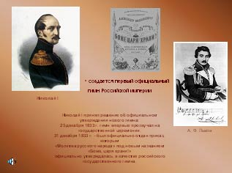
Звучит "Боже, Царя храни!" ("Молитва русских")
5 уч.: Первое публичное исполнение "Молитвы русского народа" состоялось в Москве 11 декабря 1833 г. Произведение должно было служить финалом большого музыкального спектакля, причем в афишах ни словом не упоминалось о том, что "Молитва русского народа" создана авторами по заданию царя в качестве нового государственного гимна России. Исполнял хор Московских императорских театров в сопровождении сводного военного оркестра. (Вот как описывала на следующий день первое представление "Молитвы русского народа" одна из московских газет: "Не могу описать впечатление, которое произвела на зрителей сия национальная песнь; все, и мужчины, и дамы слушали ее стоя; сначала "ура", а потом "форо" загремели в театре, когда ее пропели. Разумеется, она была повторена".)
6 уч.: Повторное исполнение "Молитвы русского народа" 14 декабря вызвало еще более восторженные отзывы. Узнав о них, Николай I принял решение об официальном утверждении нового гимна: 25 декабря 1833 г. гимн впервые прозвучал на государственной церемонии. 31 декабря - в последний день 1833 г. - был официально отдан приказ по войскам гвардии, которым "Молитва русского народа" под новым названием "Боже, царя храни!" официально утверждалась в качестве российского государственного гимна
Уч.муз.: В 1908 г. было торжественно отпраздновано 75-летие "Молитвы русского народа". Казалось, что гимн навсегда останется с нашей страной, но пришел роковой 1917 год. Николай II отрекся от престола, что сделало бессмысленным прославление его особы "народной песней". "Боже, царя храни!", величественный символ процветающей Российской Империи, распоряжением Временного Правительства был упразднён.
Почти сразу же принимаются попытки создать новый российский гимн. Высказывалось множество предложений относительно нового гимна. Ни одно из этих предложений не было принято Временным правительством и многочисленными Особыми совещаниями деятелей искусства. Более приемлемой казалась "Марсельеза".
7 уч.: Решающим фактором в выборе "Марсельезы" было желание Временного правительства продемонстрировать свою верность зарубежным союзникам: шла Первая Мировая война, основная тяжесть которой лежала на России и Франции. Новое правительство России нуждалось в зарубежной поддержке, а это было возможно только в том случае, если Россия не откажется от своих союзнических обязательств, и будет продолжать воевать с Германией. Временное правительство официально подтвердило иностранным государствам готовность продолжать войну, но, не удовольствовавшись этим, поспешило продемонстрировать свою верность союзникам и на символическом уровне, избрав в качестве государственного гимна национальную песнь союзницы-Франции.
Уч.муз.: В России "Марсельеза" известна еще со времен Наполеоновских войн, но популярной стала в середине XIX в. Интересно, что "Марсельеза", которую революционеры стали считать своим символом, очень мало похожа на французский государственный гимн. Музыка российского варианта "Марсельезы" была переработана неизвестным композитором, значительно отошедшим от оригинала, а слова написаны революционером-экстремистом П.Л. Лавровым и представляют собой даже не искаженный перевод, а совершенно самостоятельное произведение, не сохранившее никакого сходства с французским оригиналом.
"Марсельеза" оставалась российским государственным гимном недолго - в октябре 1917 г. Временное правительство было свергнуто, и власть в стране захватили большевики. Большевики поспешили снова отменить все государственные символы - и Российской Империи, и установленные Временным правительством. Каждая революция стремиться провозгласить свою символику, сделали это и большевики - новым гимном России стал "Интернационал".
8 уч.: Датой официального утверждения "Интернационала" в качестве государственного гимна считается 10 января 1918 г., когда "Интернационал" был исполнен на открытии высшего законодательного органа нового политического режима - Всероссийского съезда советов. (Текст "Интернационала" был написан французским поэтом-коммунаром Эженом Потье, музыку сочинил французский коммунист Пьер Дежейтер Русский перевод "Интернационала" написал в Париже, в 1902 году, поэт-любитель Абрам Яковлевич Коц.)
Уч.муз.: С русским переводом "Интернационала" произошла та же история, что и с "Марсельезой" - он был в корне переработан и очень мало походил на оригинал.
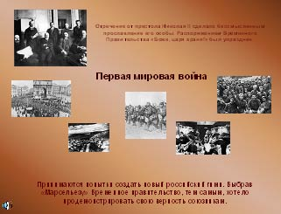
Звучит "Марсельеза" (работа по тексту)
В 1922 г., после создания Союза Советских Социалистических Республик, "Интернационал" был переутвержден как гимн нового государства. ("Интернационал" как государственный гимн - уникальное явление, подобного которому не было ни в одной стране мира. Ни в тексте, ни в музыке его нет ничего национального, нет ни единого слова связанного с конкретной страной - той страной, государственным символом которой он являлся.) "Интернационал" был государственным гимном СССР 25 лет, и уступил место другому гимну, когда на нашу страну обрушилось новое тяжелое испытание.
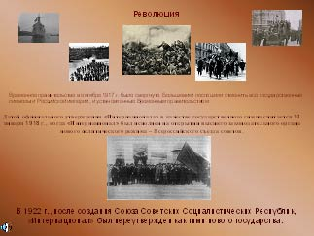
Звучит "Интернационал" (работа по тексту)
Начавшаяся Великая Отечественная война оттеснила старые коммунистические и интернационалистические взгляды руководства страны на второй план, т.к. на первое место вышли задачи национально-государственные, которые должны были мобилизовать силы советского народа на разгром врага.
Процесс отразился и на замене "Интернационала" новым Государственным гимном СССР.
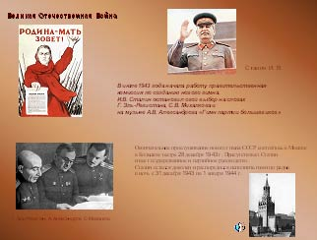
Звучит гимн СССР
9 уч.: В июле 1943 г. начала работу правительственная комиссия по созданию нового гимна, объявившая конкурс среди поэтов и композиторов. Комиссия руководила процессом создания гимна лишь номинально. Решения по ее работе - как и любые решения в СССР в то время - принимал только один человек - руководитель государства И. В. Сталин. В конце сентября 1943 г. Сталин остановил свой выбор на словах, написанных поэтами С. В. Михалковым и Г. Эль-Регистаном.
Окончательное прослушивание нового гимна СССР состоялось в Москве в Большом театре 28 декабря 1943 г. Присутствовал Сталин и все государственное и партийное руководство. Сталин остался доволен и распорядился исполнить гимн по радио в ночь с 31 декабря 1943 на 1 января 1944 г.
Уч.муз.: Новый гимн СССР стал весьма своеобразным произведением. Это действительно величественная и торжественная музыка, вполне подходящая к тому могущественному и грозному облику, который стремился придать СССР И. В. Сталин. Но в сравнении с гимнами других стран, гимн СССР имеет несколько интересных особенностей. Во-первых у него нет названия, все предыдущие гимны нашей страны имели имя собственное. Современные гимны иностранных государств также имеют названия. Гимн СССР был создан специально как гимн и впервые публично исполнялся уже после того, как состоялось его фактическое утверждение. Поэтому ему так и не дали собственного названия. (Во-вторых, гимн СССР был довольно длинным. На государственных церемониях исполнять гимн целиком было слишком долго. Отчасти по этой причине, отчасти в соответствии с международными традициями советский гимн стал чаще всего исполняться без слов - только музыка первого куплета и припева.
Эта практика позволила незаметно для многомиллионного советского народа выйти из деликатной ситуации с текстом гимна, сложившейся в 1950-60-х гг. В 1953 г. умер И. В. Сталин, и власть перешла к Н. С. Хрущеву. Хрущев объявил Сталина виновным в многочисленных преступлениях перед собственным народом, осудил культ личности своего предшественника. Между тем, в тексте советского государственного гимна были слова, вполне очевидно прославлявшего покойного вождя ("Сквозь грозы сияло нам солнце свободы / И Ленин великий наш путь озарил / Нас вырастил Сталин на благо народу / На труд и на подвиг он нас вдохновил"). Гимн СССР вообще не нравился Н. С. Хрущеву, но заменить его он не решился (хотя и было создано несколько новых вариантов музыки и текста). Выход нашелся простой - с 1955 г. гимн СССР всегда и всюду исполнялся без слов.
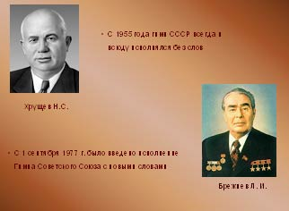
Работа по тексту
В 1964 г. Н. С. Хрущев лишился власти. Сменивший его Л. И. Брежнев был большим любителем торжеств и церемоний. Вскоре он решил, что гимну СССР неудобно существовать без слов и отдал распоряжение об исправлении существующего текста. С.В. Михалков переработал стихи, исключив из них имя Сталина, куплет о Красной и добавил слова о КПСС, которая "нас к торжеству коммунизма ведёт". С 1 сентября 1977 года было введено повсеместное исполнение Гимна Советского Союза с новыми словами.
10 уч.: Распад Советского Союза, кардинальные политические изменения и новые идейные ориентиры в жизни России потребовали новой Государственной символики. В конце 1993 года указом Президента Б.Н. Ельцина в качестве гимна РФ была утверждена мелодия "Патриотической песни" М.И. Глинки. Этим же указом были установлены правила исполнения государственного гимна, четко регламентировавшие, в каких ситуациях и как он должен звучать. Текста у гимна не было, хотя попытки создать его предпринимались многократно.

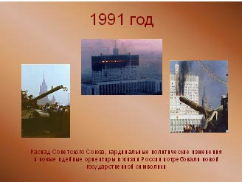
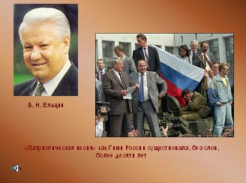

Звучит "Патриотическая песня"
Уч.муз: "Патриотическая песнь" была быстро принята международным сообществом, как гимн новой независимой России. Несколько иначе принимали "Патриотическую песнь" в самой России. Единодушия здесь не было: одни считали ее достойным государственным гимном, другие были недовольны отсутствием слов, третьи, в ком еще сильна была память о советском прошлом, требовали восстановления старого гимна СССР, четвертые настаивали, что новой России нужен гимн совершенно новый, созданный композиторами и поэтами наших дней.
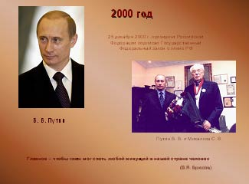
Работа по тексту
"Патриотическая песня" как Гимн России существовала, без слов, более десяти лет.
После десятилетнего перерыва музыка А.В. Александрова вновь начала звучать как государственный гимн - гимн Российской Федерации. 8 декабря 2000 г. Государственный Федеральный закон о гимне РФ утвердила Государственная Дума, 20 декабря - Совет Федерации, а 25 декабря 2000 г. его подписал президент Российской Федерации В.В. Путин. Слова гимна написал уже известный С.В. Михалков. Возвращение музыки советского гимна в обществе было воспринято неоднозначно, однако мелодия достаточно знакома "на слух" и легко воспроизводится, что для гимна немаловажно. Как писал когда-то В.Я. Брюсов, главное - чтобы гимн мог спеть любой живущий в нашей стране человек.
